
Беременность.
Материнство и детство, семья находятся под защитой государства.
(ч.2 ст. 38 Конституции РФ)
Права беременной женщины:
- на бесплатное медицинское обслуживание и постановку на учет в женской консультации;
- на получение информации и разъяснений о состоянии своего здоровья, о применяемых препаратах и методах лечения, на уважительное отношение врачей и мед. персонала;
- на сокращение рабочего дня или рабочей недели;
- на оплачиваемый отпуск по беременности и родам, по уходу за ребенком;
Работодатель не вправе:
- отказать в приеме на работу по причине беременности;
- устанавливать испытательный срок, принудить работать сверхурочно, по ночам, в выходные и праздники;
- сократить, уволить беременную женщину.
Обязанности беременной женщины:
- как можно раньше встать на учет в женской консультации;
- во время беременности регулярно наблюдаться у врача, сообщать ему о проблемах и недомоганиях, следовать всем рекомендациям и назначениям врача;
- вести здоровый образ жизни, отказаться от вредных привычек с момента планирования беременности;
- соблюдать режим дня и правильного питания, заботиться о будущем ребенке.

Первые документы
Ваш ребенок должен стать полноправным гражданином и членом общества. Для этого необходимо в установленные сроки оформить все документы.
При выписке из роддома матери выдаются документы:
- обменная карта роженицы:
Второй лист содержит полную информацию о течении беременности, родах и состоянии Вашего здоровья. Его нужно взять с собой на прием к Вашему гинекологу.
Третий лист – это подробный отчет о состоянии здоровья новорожденного. Этот документ прикрепляется к медицинской карте ребенка в той поликлинике, где он будет наблюдаться в первые годы жизни.
- талон родового сертификата. Приложения к нему нужно отнести в детскую поликлинику.
- справка о рождении ребенка. Это главный документ, он подтверждает, что ребенок рожден Вами. Действительна в течение 1 месяца.

Свидетельство о рождении по закону необходимо оформить в первый месяц жизни малыша.

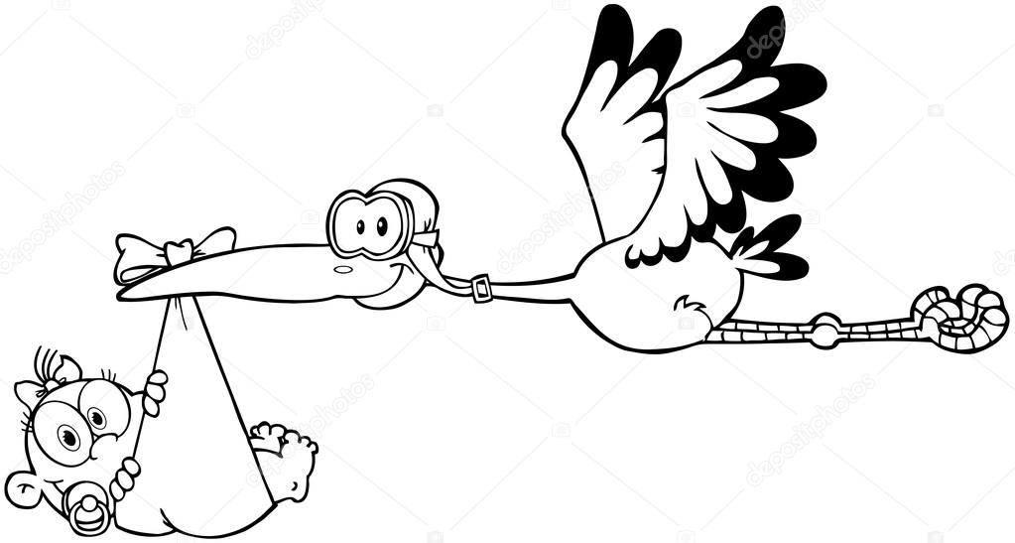

Какие документы получить в первую очередь?

Куда обратиться | Какие документы предоставить | Какой документ получите
ЗАГС по месту жительства | - справка о рождении;  - паспорта родителей;  свидетельство о заключении брака. | свидетельство о рождении;  справка для получения пособий
УФМС | - свидетельство о рождении;  - паспорта родителей. | Регистрация по месту жительства.
Пенсионный фонд, МФЦ | -паспорта родителей;  - свидетельство о рождении. | СНИЛС
Страховая мед. организация | - паспорта родителей;  - свидетельство о рождении;  - справка с места жительства;  - СНИЛС | Полис обязательного мед. страхования
Органы соц. Защиты, МФЦ | - паспорта родителей;  - свидетельство о рождении;  - справка о наличии льгот (если есть). | Получение пособий при рождении
Органы управления образования | - паспорта родителей;  - свидетельство о рождении. | Постановка на очередь в детский сад.
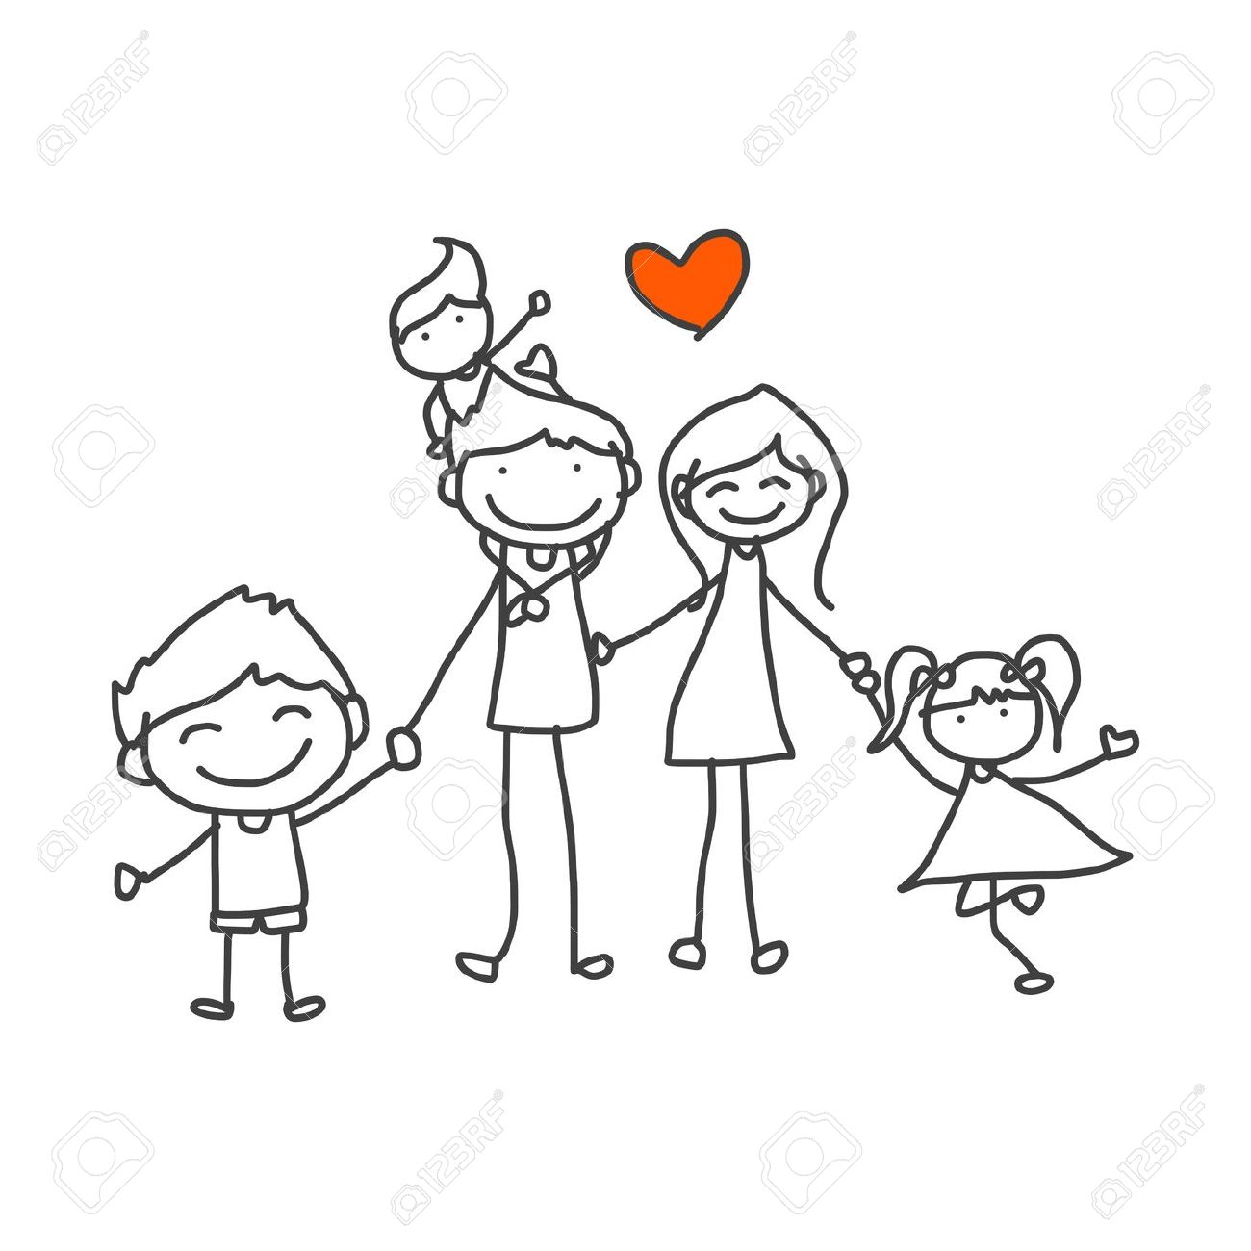

Ребенок с рождения наделен правами
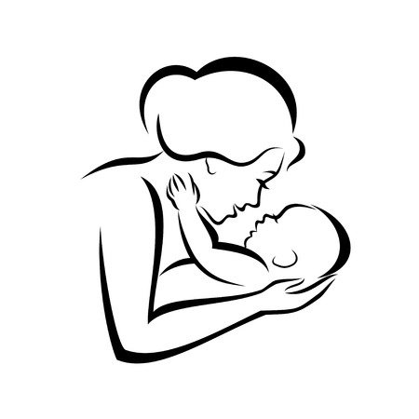
- Право на жизнь;
- Право на семью;
- Право на имя и гражданство;
- Право на защиту от насилия и жестокого обращения;
- Право на медицинское обслуживание;
- Право посещать школу и учиться;
- Право свободно выражать мысли.
Документы, защищающие права ребенка:

- Всеобщая декларация прав человека (принята 10.12.1948г. Генеральной Ассамблеей ООН);
- Декларация прав ребенка (принята 20.11.1959г. Генеральной Ассамблеей ООН);
- Конвенция о правах ребенка (принята 20.11.1989г. Генеральной Ассамблеей ООН);
- Семейный кодекс РФ от 29.12.1995г.;
- ФЗ «Об основных гарантиях прав ребенка в Российской Федерации» от 24.07.1998г. № 124-ФЗ


Права родителей:
- Защищать права и законные интересы своих детей;
- Дать ребенку имя, фамилию, отчество;
- Воспитывать своего ребенка (одновременно является обязанностью);
- Самостоятельно выбирать место и способ обучения ребенка, и другие.

Обязанности родителей:
- Воспитывать ребенка;
- Заботиться о здоровье, физическом, психическом, духовном и нравственном развитии своих детей;
- Обеспечить получение детьми общего образования;
- Содержать своих детей, и другие.

Права и обязанности детей и родителей содержит Семейный кодекс РФ
Ответственность родителей:
Административная ответственность:
За неисполнение или ненадлежащее исполнение родительских обязанностей. (ст. 5.35 КоАП РФ)
Уголовная ответственность:
За неисполнение или ненадлежащее исполнение обязанностей по воспитанию несовершеннолетнего родителем…если это деяние соединено с жестоким обращением с несовершеннолетним. (ст. 156 УК РФ)

Центр психолого-педагогического
и медико-социального сопровождения

Молодой маме…
о правах и обязанностях


Саратов, 2017

